Технології програмування
Лабораторна робота №3
ООП

Мета роботи: Використовуючи теоретичне підґрунтя про ООП у мові Python переробити програму телефонного довідника студентів використовуючи принципи ООП для формування відомостей про студентів.
Теоретичні відомості
- Клас: визначається ключовим словом class. Усередині нього описуються атрибути (характеристики) та методи (функції).
- Конструктор (__init__): спеціальний метод, який викликається при створенні нового об'єкта. Він використовується для ініціалізації атрибутів об'єкта.
- self: посилання на поточний об'єкт, яке передається першим параметром у методи класу. Через self методи отримують доступ до атрибутів та інших методів об'єкта.
- Атрибути: змінні, що зберігають стан конкретного об'єкта.
Завдання до лабораторної роботи
Переробити функціональність телефонного довідника студентів групи, що був розроблений у Лабораторній роботі №2 використовуючи принципи ООП:
- розробити клас Студент групи з відповідними атрибутами;
- розробити клас Список групи, має містити не словники, як виконано в лабораторній роботі №2, а об’єкти класу Студент групи; додавання нового запису, видаленні існуючого чи зміна даних має бути виконана через методи класу Список групи.
- розробити клас для роботи з файлами для зчитування початкової інформації про список групи та збереження інформації по завершенню програми.
- список студентів має містити не словники, як виконано в лабораторній роботі №2, а об’єкти класу Студент групи;
- описання всіх класів мають міститися в окремих файлах, що мають відповідні імена
- основний функціонал програми має бути покритий Юніт тестами.
Реалізація програми (Код)
Student.py:
class Student:
def __init__(self, name, phone, email, group):
self.name = name
self.phone = phone
self.email = email
self.group = group

def __str__(self):
return f"Name: {self.name:<10} | Phone: {self.phone:<12} | Email: {self.email:<15} | Group: {self.group}"
StudentList.py:
from Student import Student

class StudentList:
def __init__(self):
self.students = []

def add_student(self, student: Student):
# вставка із сортуванням по імені
insert_position = 0
for item in self.students:
if student.name > item.name:
insert_position += 1
else:
break
self.students.insert(insert_position, student)
print(f"Student {student.name} added.")

def delete_student(self, name):
for student in self.students:
if student.name == name:
self.students.remove(student)
print(f"Student {name} deleted.")
return True
print("Element was not found.")
return False

def update_student(self, name, new_student: Student):
# видалити старий, додати новий щоб зберегти сортування
if self.delete_student(name):
self.add_student(new_student)
print("Element has been updated.")
return True
return False

def get_all_students(self):
return self.students

def find_student(self, name):
for student in self.students:
if student.name == name:
return student
return None
Utils.py:
import csv
from Student import Student

class Utils:
def __init__(self, file_name="lab3.csv"):
self.file_name = file_name

def load_from_file(self):
students = []
try:
with open(self.file_name, "r", newline='', encoding='utf-8') as file:
reader = csv.DictReader(file)
for row in reader:
student = Student(
row.get("Name", ""),
row.get("Phone", ""),
row.get("Email", ""),
row.get("Group", "")
)
students.append(student)
print(f"Data loaded from: {self.file_name}")
except FileNotFoundError:
print(f"File {self.file_name} not found. Creating new list.")
return students

def save_to_file(self, student_list):
with open(self.file_name, "w", newline='', encoding='utf-8') as csvfile:
fieldnames = ["Name", "Phone", "Email", "Group"]
writer = csv.DictWriter(csvfile, fieldnames=fieldnames)
writer.writeheader()
for student in student_list:
writer.writerow({
"Name": student.name,
"Phone": student.phone,
"Email": student.email,
"Group": student.group
})
print(f"Data saved to: {self.file_name}")
main.py:
from sys import argv
from Student import Student
from StudentList import StudentList
from Utils import Utils

def main():
file_name = "lab3.csv"
if len(argv) > 1:
file_name = argv[1]

student_list = StudentList()
file_handler = Utils(file_name)

# Завантаження даних
loaded_data = file_handler.load_from_file()
# Щоб зберегти порядок
student_list.students = loaded_data

while True:
choice = input("Please specify the action [ C create, U update, D delete, P print, X exit ]: ")

if choice.lower() == 'c':
name = input("Please enter student name: ")
phone = input("Please enter student phone: ")
email = input("Please enter student email: ")
group = input("Please enter student group: ")
student_list.add_student(Student(name, phone, email, group))

elif choice.lower() == 'u':
name = input("Please enter name to be updated: ")
# пошук студента
current = student_list.find_student(name)

if current:
print(f"Updating data for {name}.")
new_name = input(f"New name ({current.name}): ") or current.name
new_phone = input(f"New phone ({current.phone}): ") or current.phone
new_email = input(f"New email ({current.email}): ") or current.email
new_group = input(f"New group ({current.group}): ") or current.group

# Оновлення данних списку
student_list.update_student(name, Student(new_name, new_phone, new_email, new_group))
else:
print("Student not found")

elif choice.lower() == 'd':
name = input("Please enter name to be deleted: ")
student_list.delete_student(name)

elif choice.lower() == 'p':
print("-" * 60)
for student in student_list.get_all_students():
print(student)
print("-" * 60)

elif choice.lower() == 'x':
file_handler.save_to_file(student_list.get_all_students())
print("Exit()")
break

else:
print("Wrong choice")

if __name__ == "__main__":
main()
test_student_list.py:
import unittest
from Student import Student
from StudentList import StudentList

class TestStudentList(unittest.TestCase):
def setUp(self):
self.sl = StudentList()
self.student1 = Student("Ivan", "123", "ivan@test.com", "IP-22")
self.student2 = Student("Anna", "456", "anna@test.com", "IP-22")

def test_add_student_sorted(self):
# Додавання без сортування порядку щоб перевірити сортування
self.sl.add_student(self.student1) # Ivan
self.sl.add_student(self.student2) # Anna

# Anna повинна бути першою
self.assertEqual(self.sl.students[0].name, "Anna")
self.assertEqual(self.sl.students[1].name, "Ivan")

# перевірка видалення
def test_delete_student(self):
self.sl.add_student(self.student1)
self.sl.delete_student("Ivan")
self.assertEqual(len(self.sl.students), 0)

def test_update_student(self):
self.sl.add_student(self.student1)
new_student = Student("IvanNew", "999", "new@test.com", "IP-23")
self.sl.update_student("Ivan", new_student)

self.assertEqual(self.sl.students[0].name, "IvanNew")
self.assertEqual(self.sl.students[0].phone, "999")
self.assertEqual(self.sl.students[0].group, "IP-23")

if __name__ == '__main__':
unittest.main()

Результати виконання
Робота програми:
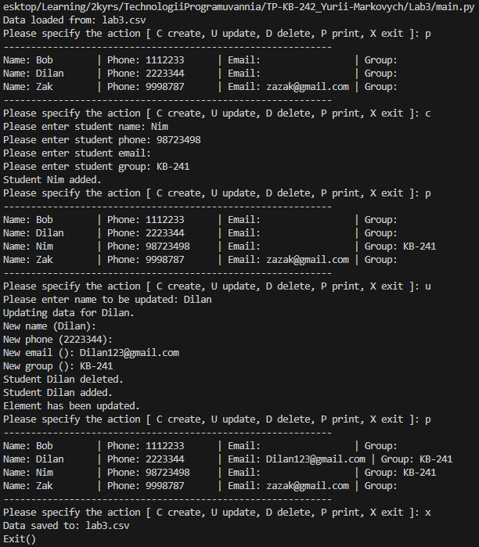
Результат тестів:
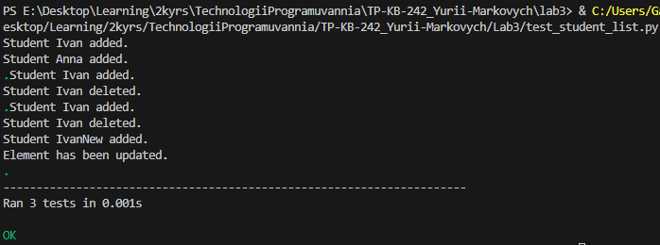
Висновки
У ході виконання лабораторної роботи №3 я засвоїв принципи Об'єктно-Орієнтованого Програмування (ООП) у мові Python. Мною було перероблено програму телефонного довідника, замінивши використання словників на об'єкти класу Student. Логіка управління списком була реалізована в класі StudentList, а робота з файлами - в класі Utils. Код програми було розділено на окремі файли, що покращило структуру проекту. Також працездатність методів класу StudentList була перевірена за допомогою юніт-тестів.

